Система менеджмента качества (СМК) ООО «Воля» сертифицирована
на соответствие требованиям
стандарта ISO 9001:2008

Сертифицировано
Русским Регистром

ДАЧНАЯ–ТРЁШКА
теплица под сотовый поликарбонат

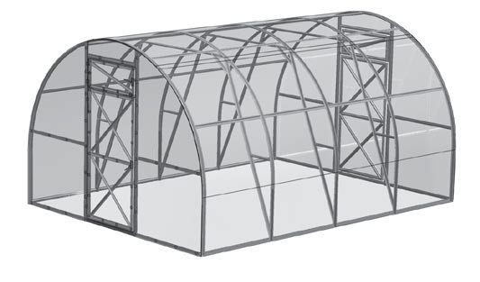высота 2,1м

ширина 3,0м

длина любая кратная 2м min 4м

Технический паспорт
КЛАСС
«ГАРАНТИРОВАННАЯ ПРОЧНОСТЬ»

Инструкция по сборке
стр.2-6

стр.7-22

Сборку и эксплуатацию теплицы следует осуществлять строго в соот- ветствии с инструкцией и правилами эксплуатации, изложенными в техническом паспорте. Технический паспорт обязательно сохранить.

Таблица 4

Комплектация детальная «Дачная-Трёшка»

Описание
Теплица «Дачная-Трёшка» предназначена для создания микроклимата, благоприятного
для выращивания садово-огородных культур на дачных и приусадебных участках. Площадь укрываемого грунта зависит от длины теплицы (табл.1). Высота установленного каркаса теплицы - 2,1 м, а ширина 3,0м. Теплица может иметь различную длину в зависимости от желания покупателя. Нужная длина теплицы обеспечивается покупкой дополнительных пакетов «Вставка» и добавляет к базовой длине 4 м (табл. 2).

Таблица 1
маркировка наименование количество (шт)

1-й пакет (прогоны и прямые детали)

2 прогон 16
3 опора 14
5 накладка для вертушка 4
8 торцевая нижняя стяжка 4
10 стяжка дверного проема 4

длина теплицы, м Площадь укрываемого
грунта, (м2)

Количество листов поликарбоната 2100х6000 (шт)
11п стяжка торцевая средняя правая 2
11л стяжка торцевая средняя левая 2

4 12 3
6 18 4
8 24 5

Каркас теплицы изготовлен из оцинкованного железа и собирается с помощью винтов и гаек. Теплица крепится на грунте закапыванием специальных окончаний каркаса или на фундаменте через крепежные уголки. В комплект входит все необходимое для крепления покрытия. Комплектация теплицы покрытием выполняется по заявке покупателя. Тепли- ца имеет два дверных проёма и две форточки в противоположных торцах.
Таблица 2 Комплектация пакетами
длина | номера пакетов
 | №1 | №2 | №3 | №4 | №5 | вставка
 |  |  |  |  |  | №1 | №2
 | + | + | + | + | +
 | + | + | + | + | + | + | +
 | + | + | + | + | + | ++ | ++

теплицы

12д вертикаль двери 8
13д горизонталь двери 6
12ф вертикаль форточки 4
13ф горизонталь форточки 4
14 диагональ дверная малая 4
15 диагональ дверная большая 4
16 диагональ форточки 2 крючки 4
2-й пакет (детали дуг)

4н дуга нижняя 6
4в дуга верхняя 3
4вк дуга верхняя крайняя 2
4нкп дуга нижняя крайняя правая 2
4нкл дуга нижняя крайняя левая 2

3-й пакет (прямые детали для торцов и усилители дуг)

1 стойка 10
Таблица 3 Содержание пакетов
содержание | габариты, мм | вес, не более кг
Каркас (базовая длина 4 м)
1 пакет - прогоны и прямые детали и инструкция | 106х1075х79 | 15,2
2 пакет - детали дуг и торцов | 275х1550х65 | 11,0
3 пакет - прямые детали для торцов, усилители дуг | 112х1415х65 | 25,0
4 пакет - крепеж и комплектующие | 80х180х130 | 3,0
5 пакет - профиль уплотнительный |  | 1,45
Вставка (удлинение каркаса на 2 м)
1 пакет - прогоны, прямые детали, крепеж | 90х1405х65 | 13,7
2 пакет - детали дуг | 260х1550х65 | 5,0

2в прогон верхний 12
9-1 стойка дверного проема нижняя 4
9-2л стойка дверного проема верхняя левая 2
9-2п стойка дверного проема верхняя правая 2
17 стяжка горизонтальная 3
18 подкос верхний 6
19 подкос нижний 6
20 распорка подкоса 6
21 укос жесткости 6 трубчатый усилитель 4

Таблица 4 Продолжение
Комплектация детальная «Дачная-Трёшка»

маркировка наименование количество (шт)

Правила эксплуатации

4-й пакет (крепеж и комплектующие)
уголок для крючка 8 уголок торцевой 8 винт М4х8 492 винт М4х10 50 винт М4х25 100 винт М4х35 76 винт самонарезной 6 гайка 718 шайба 188 петли 8
вертушок-заготовка (с двумя эластичными насадками) 4
1. Перед началом эксплуатации тепли- ца должна быть собрана и установле- на в соответствии с инструкцией.

При установке теплицы третьими лица- ми покупателю следует проконтролиро- вать качество сборки на соответствие инструкции.

Не устанавливайте теплицу близко от строений и деревьев, с которых могут упасть снег или лед. Рекомендуемое расстояние не менее 2 м.

Теплица расчитана на ветер не более
24 м/с.

Таблица 5
трубка для загиба 1 скотч 1 ручка-кнопка 8 шпилька 4 cпецключ гаечный 1
5-й пакет (профиль уплотнительный)
профиль петлевой (м) 3,7 профиль дверной (м) 10 профиль торцевой (м) 12

Комплектация детальная «Вставка»
1-й пакет
2. Покрытие теплицы на зимний период снимать не нужно при условии ограни- чения снеговой нагрузки. Если теплица останется без присмотра на всю зиму,
то покупатель должен либо снять покрытие, либо оценить возможную снеговую нагрузку. Для каркаса в полной комплектации с установленными стяжками и боковыми подкосами предельная снеговая нагрузка возникает при весе сне- гового покрова 180 кг на 1м2 горизонтальной поверхности земли, что соответ- ствует нормативной снеговой нагрузке IV снегового района (по классификации Строительных норм и правил (СНиП) 2.01.07-85 «Нагрузки и воздействия»). Для правильно установленной теплицы производителем гарантируется прочность при воздействии снеговых нагрузок в областях: Московской, Свердловской, Новосибирской и других, с номером снегового района не выше IV. Уточняйте при покупке снеговой район, к которому относится местность установки теплицы.

Очистка и мытье поликарбонатных листов.

1 стойка 4
3 опора 4
2в прогон верхний 6
2 прогон 8
17 стяжка горизонтальная 2
18 подкос верхний 4
19 подкос нижний 4
20 распорка подкоса 4
21 укос жесткости 4 винт М4х8 164 винт М4х25 8 винт М4х35 12 гайка 184 шайба 20
2-й пакет
4н дуга нижняя 4
4в дуга верхняя 2

1. Ополосните лист теплой водой.
2. Промойте лист раствором мягкого мыла или бытовым моющим средством и теплой водой, используя мягкую тряпку или губку для удаления грязи.
3. Ополосните холодной водой и просушите мягким тряпьем для удаления воды.

Никогда не используйте для чистки поликарбонатных листов абразивы или высокощелочные чистящие составы. Сухая протирка поверхности по- вредит защитный слой покрытия и сократит срок его годности. Никогда не трите поверхность поликарбонатных листов при помощи щеток, металли- зированной ткани или другими абразивными материалами.

При дезинфекции теплицы от возбудителей грибковых и бактериаль- ных болезней не применять «cерные шашки» во избежании коррозии (почернения) каркаса.

Технический паспорт

Гарантийные обязательства
Инструкция

Инструкция по установке теплицы «Дачная-Трёшка»

Гарантийные обязательства

1. Предприятие-изготовитель несет ответственность за полноту ком- плектации каркаса теплицы.
2. Предприятие-изготовитель несет ответственность за собираемость
теплицы в соответствии с инструкцией.
Введение

1. Общий вид каркаса представлен на рис.1. Детали устанавливаются так, чтобы боковые полки профиля были обращены к покрытию.
Каркас составляется из нумерованных элементов.

3. Предприятие-изготовитель несет ответственность за прочность те- плицы при указанных величинах внешних атмосферных воздействий.
4. Срок предъявления претензий - 24 месяцев со дня покупки.

Условия гарантийных обязательств

Гарантийные обязательства не распространяются на случаи:

1. Установка теплицы с нарушением требований инструкции.
2. Условные обозначения: Индексы:
К - крайняя (по длине теплицы);
Н - нижняя; В - верхняя; П - правая; Л - левая;
Ф - форточная;
Д - дверная;
В некоторых деталях остаются свободные отверстия, являющиеся следствием однотипности деталей.

2. Нарушение правил эксплуатации.
3. Использование теплицы не по назначению.
4. Деформации теплицы вследствие подвижки грунта.
5. Наводнения, ураганы, другие стихийные бедствия.

Дата изготовления:
- стрелка указывает направление установки согласно схемам в инструкции.

Терминология:
Левая сторона - слева при нахождении снаружи теплицы, перед дверью.
Правая сторона - справа при нахождении снаружи теплицы, перед дверью.

3. Соединение деталей выполняются наложением профилей и скреплени- ем винтами и гайками по отверстиям. При соединении деталей «про- филь в профиль» не имеет значения какая из соединяемых деталей будет сверху.

4. При сборке будьте аккуратны, чтобы не повредить детали, т.к. до окон- чательной сборки они не имеют достаточной жёсткости. Используйте подставки (например, стулья) на промежуточных этапах сборки для равномерного поднятия собираемого каркаса. Для совмещения отвер- стий в сложных стыках используйте гвоздь диаметром 4мм или бородок с конусным концом.

Предприятие - изготовитель: 000 «Воля»
141983, г. Дубна Московской области, пер. Северный д.8.
Предприятие - изготовитель несет ответственность за качество продукции в соответствии с ГК РФ. Предприятие оставляет за собой право на внесение изменений в конструкцию теплицы.
При сборке каркаса соединение деталей следует осуществлять по всем предусмотренным отверстиям. «Упрощенное» соединение дета- лей является нарушением правил сборки и основанием для снятия гарантийных обязательств с производителя.

В процессе сборки будьте внимательны! Детали имеют острые углы. Остерегайтесь порезов! Работы проводить в защитных перчатках.

Инструкция

Общий вид каркаса теплицы “Дачная-Трёшка”
Общий вид каркаса теплицы “Дачная-Трёшка”

Рис. 1

Д А
4ВК

2

5
9-2Л

13ф

16

17 2В

21

12ф

4ВК

2

11

4НКЛ

Рис. 2
Общий вид вставки для теплицы «Дачная-Трёшка»
Каждая вставка увеличи- вает длину теплицы на 2 м.

4НКЛ
В
9-2П 20
18

11Л
1 2

Б

8

2В

9-1

3

15

14
13д

10

4Н

1

12д

9-1

Е

11П

4НКП

1

8
1

2

19 2

2

2
Г

1061

2988
866

Рис. 3
«Дачная-Трёшка», удлиняемая лю- бым количеством вставок.

А

42

15

8 2 4НКЛ А
1000

4ВК
А
11Л

Б В Б
1000
Б
4060

4ВК

1

10 9-1
1000
60

8

9-2Л

3

21
1000
А Рис. 4

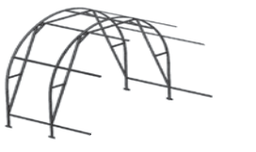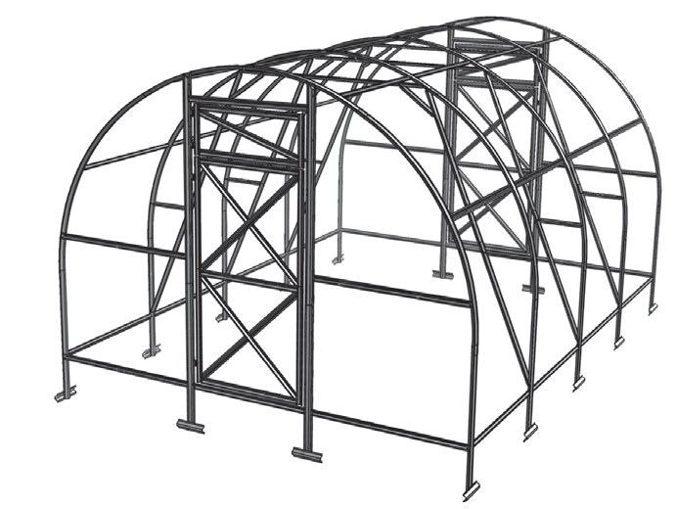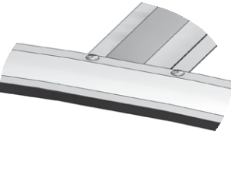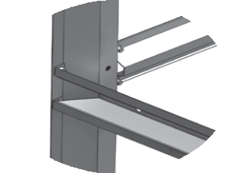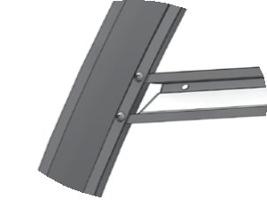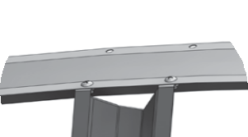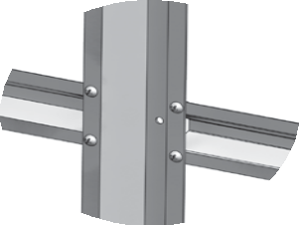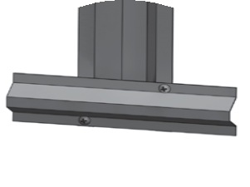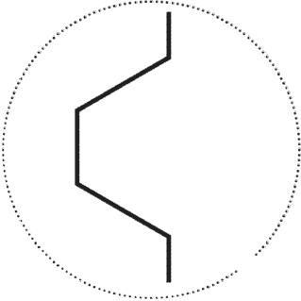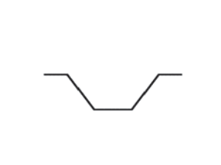Г Д E

8
План опирания стоек теплицы
на фундамент.
9

Инструкция Инструкция

Последовательность установки

1. Сборку осуществлять рядом с местом установки теплицы.
2. Выполняйте сборку в соответствии с фотографиями этапов сборки и узлов, пред-

4нкп

Этапы сборки

ставленными на рис. 5…12. На рисунках показана сборка теплицы длиной 4 м. Необходимая длина теплицы достигается путем добора соответствующих деталей из пакета(ов) «Вставка». Для соединения деталей используются винты М4х8.
3. На выбранном месте установки теплицы необходимо выкопать ямки по схеме рис. 4 на глубину штыка лопаты. Установите каркас в ямки. Проверьте шнуром ра- венство диагоналей каркаса. Общая осадка теплицы в грунт делается такой, чтобы нижние детали 10 дверного проёма и нижние прогоны 2, касались грунта. Снова
4н
4н
4н

4нкл

Рис. 8

2
4н 4в

Установите к дугам 4в
дуги 4н, 4нкп, 4нкл.

проверьте шнуром равенство диагоналей и скорректируйте положение углов кар- каса.
4. Выровняйте каркас путём подсыпки или углубления ямок, чтобы продольные элемен- ты были прямолинейными, горизонтальными и параллельными между собой и чтобы дуги были ровными при виде сбоку. При необходимости выравнивания плоскости дуг, ослабьте соединения прогонов с дугами, завершите выравниване на грунте и снова
2
4нкп
2
4н
4н 2

4н

К нижним дугам присо- едините прогоны 2 (рис 9). Аналогично с другой сторо- ны (рис 10).

2

4нкл
4н
4н
4н

затяните винты.
4нкл
Рис.9
Рис.10
4нкп

4вк
4в
4в
Этапы сборки

Разложите дуги 4в и 4вк
(рис 5).

1 1
1
1
3 3
2 2 1 3 3
2 3
2 3

4нкп

1

4н
К нижним дугам с обеих
сторон присоедините
1 стойки 1 и опоры 3. За- крепите к ним прогоны 2
(рис 11).

Рис. 5
4в
4вк
Рис.11

4вк

2в

Рис.6

2в

2в

4в
4в
2в 4в
2в
2в

2в
2в

2в

4вк

2в

Присоедините к дугам прогоны 2в.

2в
4в

2в

Закрепите с двух сторон на дуге 4в прогоны 2в.

11л

8 В

Рис.12

9-2

В

9-1

10

4вк

8

Г
4нкп

Б А

2

1
8 А

9-1

11
4нкп Б

4вк

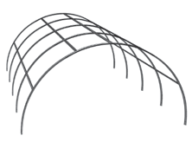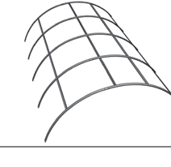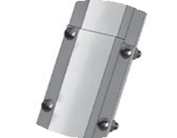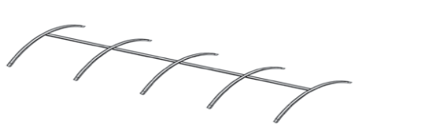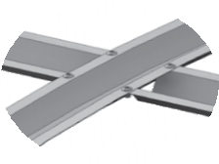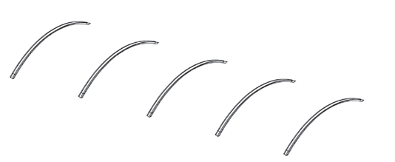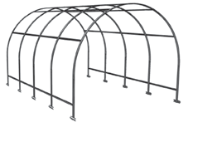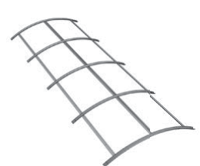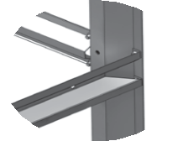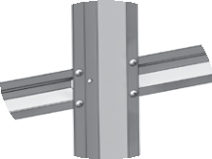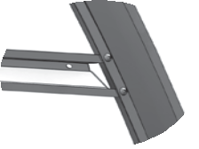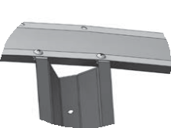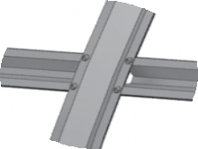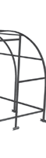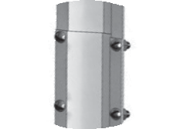2в 2в

4в
Рис. 7 2в 2в
10
Установите детали торца 8, 10, 11-л, 10
11-п, 9-1, 9-2л, 9-2п (рис 12). 8 В
9-2п

Г

11

Инструкция Инструкция

Этапы сборки Этапы сборки

Установите внутри каркаса те- 4В
плицы на каждой дуге боковые
подкосы (детали 18, 19) и стяжку 4Н
(деталь 17). Боковой подкос
собирается из двух деталей.
Распорка бокового подкоса 17
20 устанавливается на стыке 18
верхнего и нижнего подкоса, а другим концом к дуге 4н. Укосы жесткости 21 соединяют стяжки

Рис.14 (вид изнутри)

2в

2в

трубчатый усилитель

2в

с боковыми подкосами.
21
трубчатый усилитель

9-2П

9-2П

В А
9-2Л
18
Б
20
4н

Установите трубчатые усилители дверного проема в
19 соответствии с рис.14.

Уголки для крепления покрытия торца
20 устанавливаются на обоих торцах согласно
А схеме.

4В

К

4н Б В
19
Г
4НКЛ

4ВК

уголок

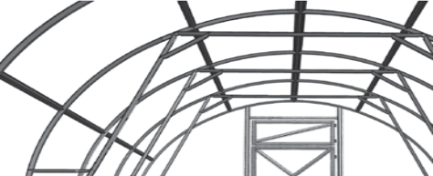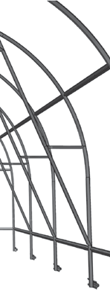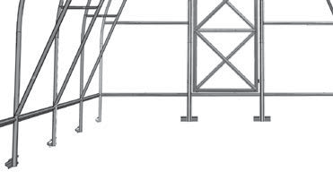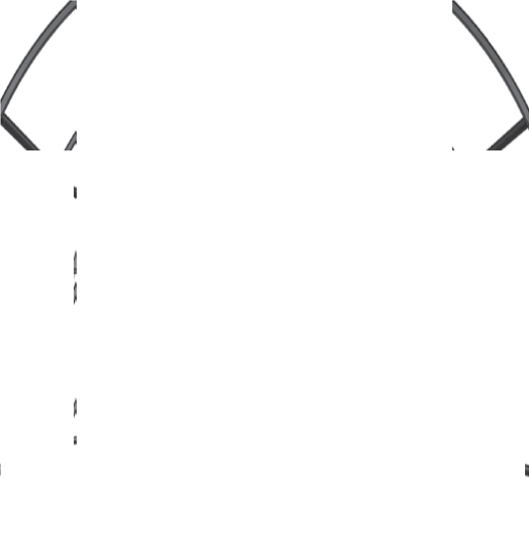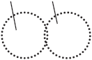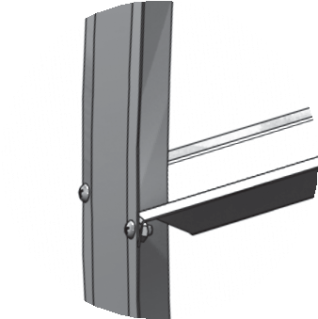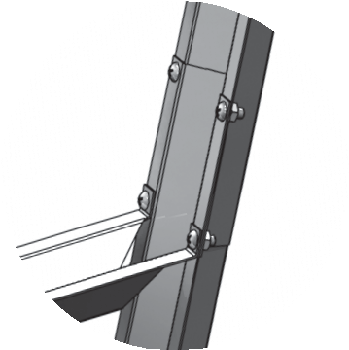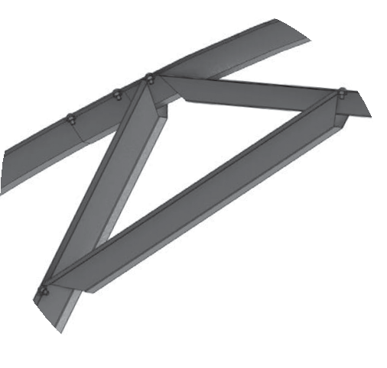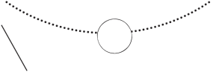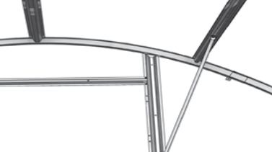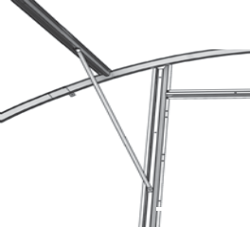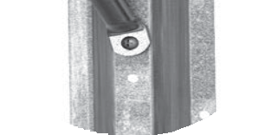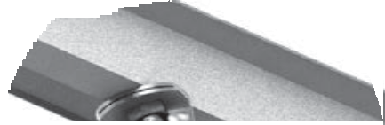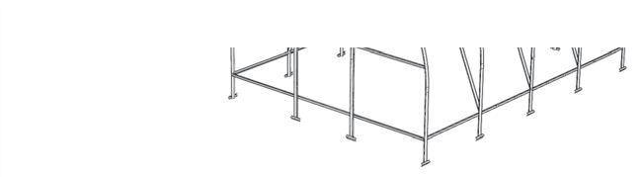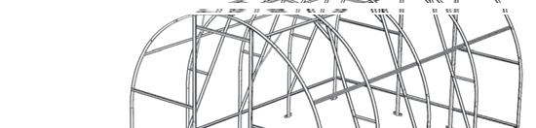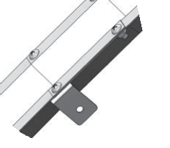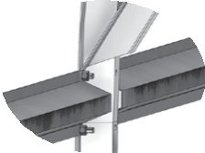2
2 Г
Рис. 13 (вид изнутри)
12

- места крепления уголков на торце

13

Инструкция Инструкция

Раскрой и крепление покрытия Раскрой и крепление покрытия

Будьте внимательны! В ветренную погоду, при раскрое покры-
тия, фиксируйте края листов

Левая
2095
2100

Резку лучше выполнять электролобзиком, а можно и ножовкой с мелким зубом.

поликарбоната грузом.

РАСКРОЙ ЛИСТА ПОЛИКАРБОНАТА ВЫ- ПОЛНЯЙТЕ СТРОГО
Линия реза
В СООТВЕТСТВИИ С РИС. 15 и РИС. 16
Лист сотового поликарбоната раз- мером 2100 х 6000 мм

1. Раскроите лист покрытия для торцов. Для этого отрежьте от листа поликарбоната длиной
6000
330
2095 мм (см. линии реза на рис.15). Чтобы сделать ша- блон бокового куска покрытия, приложите вырезанный кусок
1480
к собранному торцу теплицы
и, не снимая защитной пленки с поликарбоната, нанесите разметку шаблона на листе покрытия по деталям 4вк, 4нк и 1 с припуском (рис.16). При разметке край листа строго со- вмещается по кромке деталей
9-1, 9-2. Вырежьте шаблон. Разметьте оставшуюся часть листа, используя вырезанный шаблон, в соответствии со схе- мой раскроя (рис.15).
боковина торца

Форточка
Коньковая панель

Дверь

Правая боковина торца

Левая боковина торца
/шаблон/

Форточка

805

Дверь

Правая боковина торца

Сотовый поликарбонат устанавливается строго определенной стороной наружу (к солнцу), имеющей защитный слой (обязательно уточняйте это при покупке или перед установкой). Защитный слой обычно имеет сторона с надписями на траспортировочной пленке. С другой стороны листа пленка прозрачная. После разметки листа, но до его разрезки, сделайте пометки защитной стороны листа на каждом куске: после снятия транспортировочной плёнки стороны листа визуально не отличаются.Траспортировочная пленка снима- ется с обеих сторон непосредственно перед закреплением покры- тия на каркасе.

разметка
1810

4НК
2095

1

2100

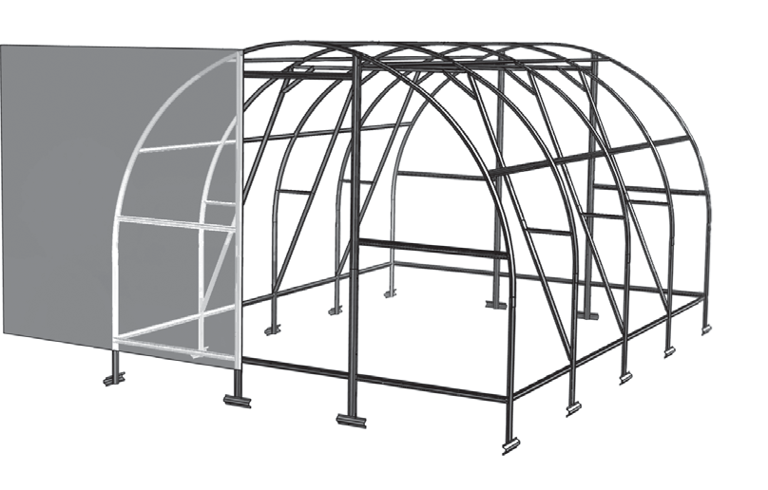Рис. 15
14
Рис. 16
15

Инструкция Инструкция

Раскрой и крепление покрытия Раскрой и крепление покрытия

2. Куски покрытия «коньковой панели», находящиеся над дверью, вырезаются по месту установки из остав- шихся кусков поликарбоната. Разметьте покрытие
по деталям 4вк с припуском, совмещая нижний край листа с нижним краем детали 10 (рис.17).

Рис. 17
разметка 4вк

10

Не допускайте черезмерной затяжки винтов крепления поликар- боната во избежании смятия поликарбоната и разрушения сот.

5. Шайбы и уголки для крючка на торце устанавливаются в соответствии с рис.21.

шайба

покрытие

3. Установите боковины торца в соответствии с рис.21. Придерживая кусок покрытия, закрепите по деталям 8, 11, 10 с помощью шайб и винтов М4х25 (рис.18), по деталям 9-1, 9-2 с помощью шайб и винтов М4х35 (рис.19) и по уголкам с помощью самонарезных винтов с шайбами. Отверстия для винтов выполняются сверлом диаметром 4 мм изнутри теплицы через готовые отвер- стия в деталях каркаса. Установите куски «коньковой панели», закрепляя их по деталям 10 (рис.18).

уголок для крючка

шайба

шайба
защитный слой

уплотнитель торцевой
уровень грунта

8,11,10

винт М4х25

покрытие

9-1,9-2

покрытие

детали
4ВК, 4НК
и 1
Рис.21

Рис.18
винт М4х35
Рис.19
Рис.20
- места крепления шайб

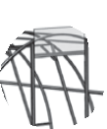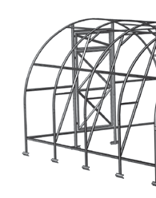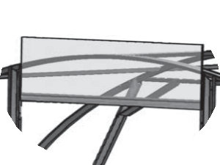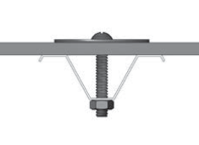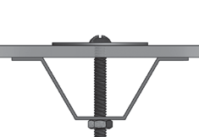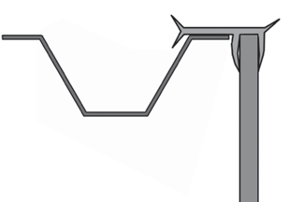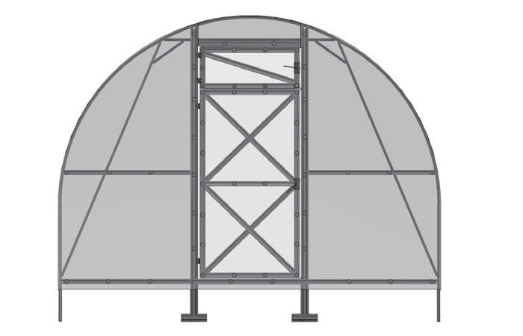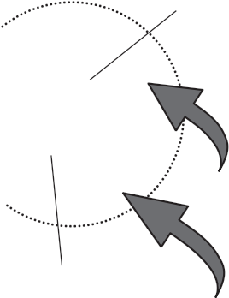

4. Подровняйте ножом покрытие по дугам 4нк, 4вк, и стойке 1, а затем уста- новите уплотнительный профиль в соответствии с рис.20.

16 17

Инструкция
Инструкция

Дверь и форточка тоцевая в сборе
Раскрой и крепление покрытия

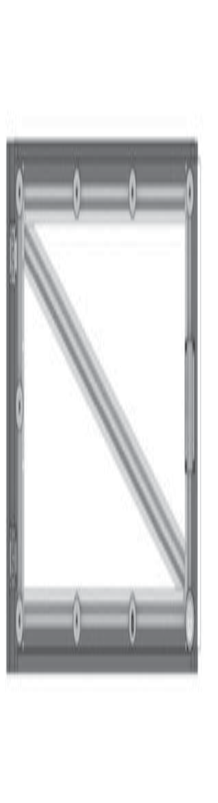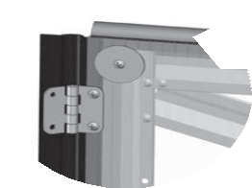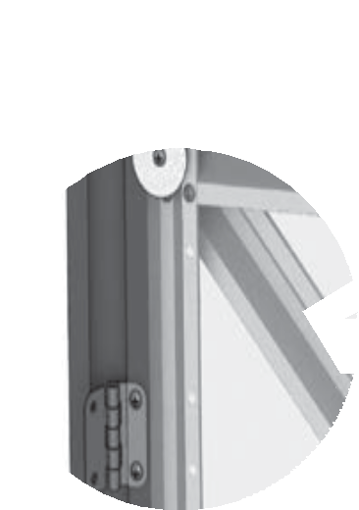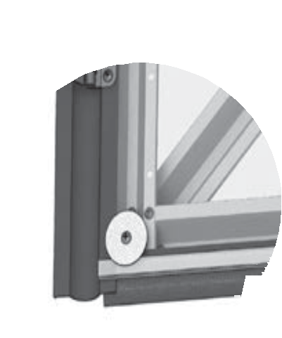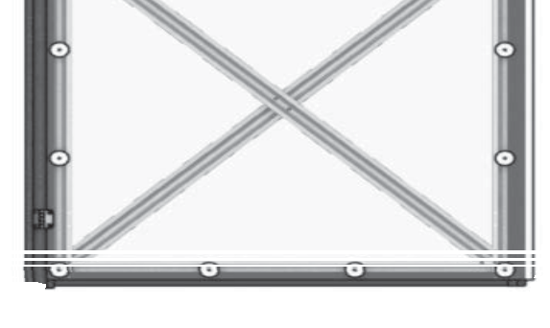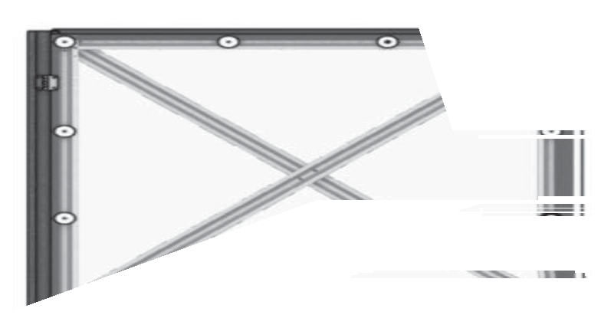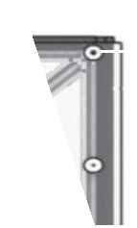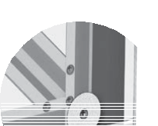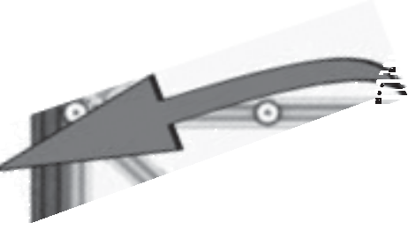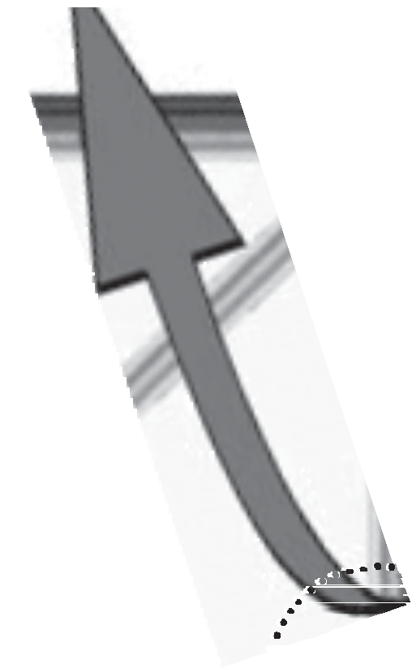уплотнитель

Соберите дверь и форточку торцевую из деталей 12, 13, 14, 15, 16 (рис.22).

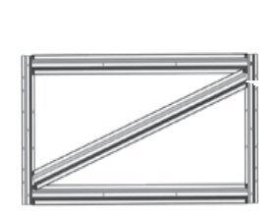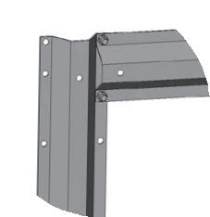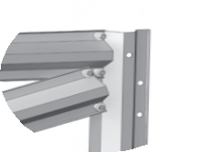13ф 13ф
петля
скотч
дверной
Рис.23

покрытие
ручка

12ф

13ф 12ф
16

Форточка

12ф 12ф

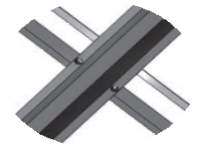А 15

14
13ф

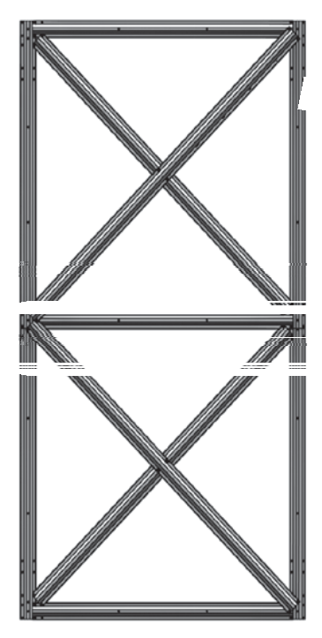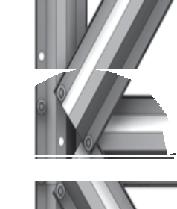13д

14 15
А
16
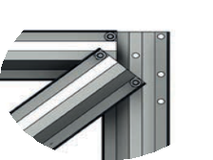13д

12д

уплотнитель петлевой

уплотнитель петлевой

скотч
покрытие

уплотнитель дверной

шайба

шпилька

ручка

скотч

уплотнитель дверной

12д

15

13д

15
12д

Дверь

14
13д Б
12д

12д
15

1
4

13д

12д

петля уголок для
крючка

покрытие шайба

покрытие

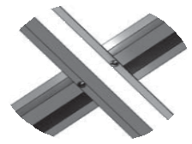12д

Б

12д

14
15

13д
14 12д

15 12д

петля
уплотнитель дверной

покрытие

винтМ4х10 5

Рис. 22
15

13д

6. Закрепите куски покрытия на двери и форточки шайбами (рис.23,24), сделав выпуск покрытия по одной стороне (рис.28), предварительно закрыв соты (оклеив их скотчем). Профили уплотнительные устанавливаются по контуру дверей в соответствии с рисунками 25,26,27. Петли устанавливаются поверх поликарбоната. При установке петель на форточку следует выбрать зазоры винтов в отверстиях: верхнюю петлю сдви- нуть в сторону форточки, а нижнюю - от форточки. Это необходимо для компенсации люфта в петлях, чтобы не было провисания форточки.
18

скотч уплотнитель
петлевой

уплотнитель дверной

Рис.24

скотч

уплотнитель дверной
19

Инструкция Инструкция

Раскрой и крепление покрытия
Раскрой и крепление покрытия

покрытие
уплотнитель торцевой

деталь 4ВК
коньковая панель

Рис.25

винт М4х25 деталь 10
уплотнитель дверной

деталь 13ф

винт М4х25
уплотнитель дверной
покрытие форточки

шайба

винт М4х25
уплотнитель дверной

Рис.26

винт М4х25
покрытие двери

покрытие двери
шайба

винт М4х25

Рис.27
деталь 10

деталь 13д деталь 13д
уплотнитель дверной

деталь 10

8. Листы поликарбоната заводятся на каркас теплицы и устанавливаются рав- ными выступами за кромки дуг. Если боковые кромки поликарбоната существен- но непараллельны кромкам дуг каркаса, то это означает каркас не выровнен перед затягиванием винтов и к этой операции следует вернуться. Последующие листы по- ликарбоната заводятся и устанавливаются с нахлестом на предыдущий лист.

9. Закрепите покрытие по крайним дугам, стойкам 1 и прогонам 2 в соответ- ствии с рис.29

- шайбы

Рис.29

шайба

винт М4х35
деталь 9-1

винт М4х25

Рис.28
винт М4х25
деталь 12д

винт М4х25

деталь 9-1

винт М4х35

шайба винтМ4х10 уголок
крючок

винтМ4х25
форточка
деталь 12д

уплотнитель петлевой
винт М4х14 винт М4х10
уплотнитель дверной

покрытие торца
дверь
дверь

20..25мм

покрытие торца

шайба
петли
шайба
шайба
(выход покрытия за контур двери)

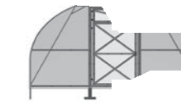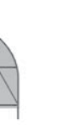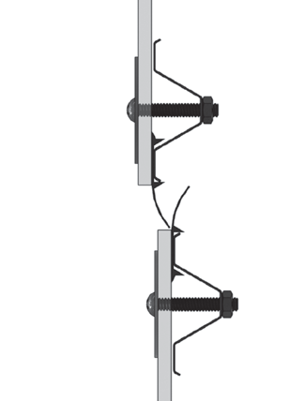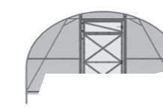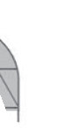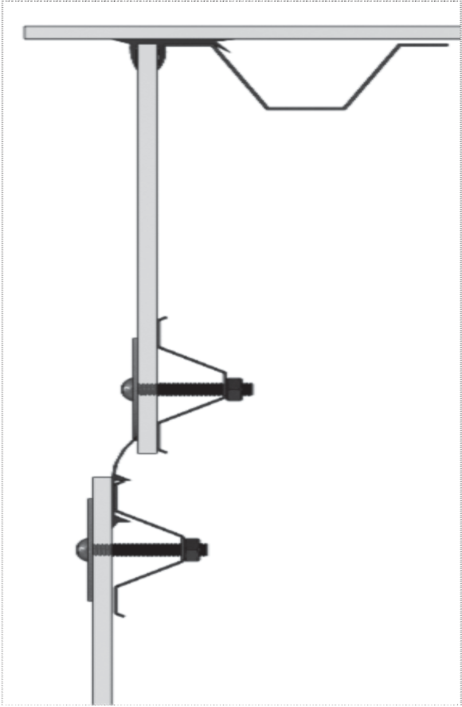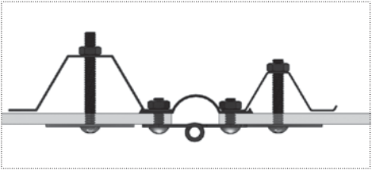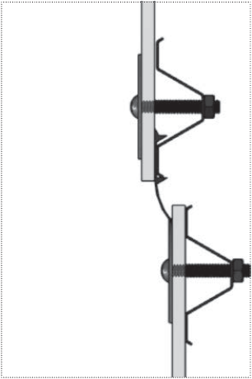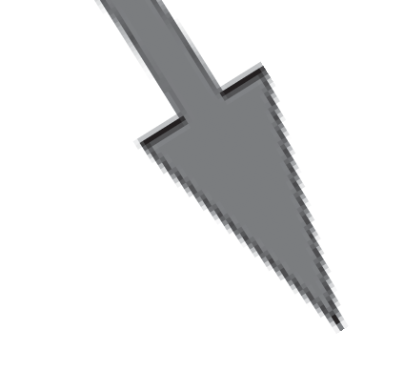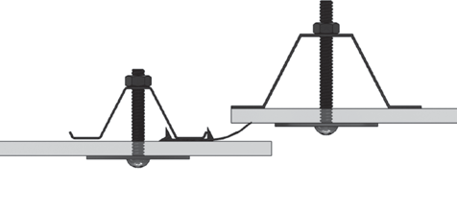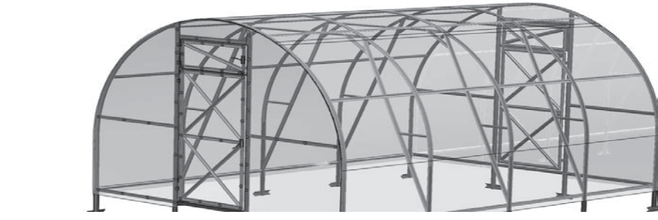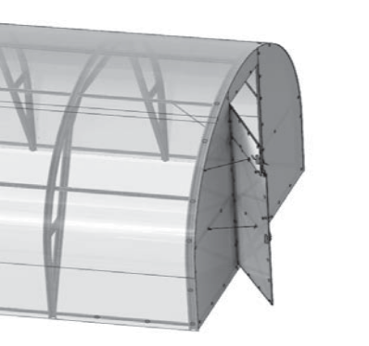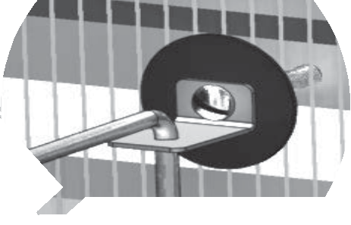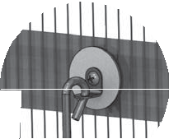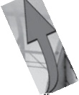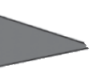7. Установите собранные двери и форточки на торцы, устанавливая уплотнитель в сооветствии с рис.25-28.
При навеске форточек необходимо избегать ее дальнейшее возможное про-
висание. При затяжке винтов приподнять противоположный край форточки, чтобы выбрать зазоры винтов в отверстиях.
винтМ4х25

Инструкция

Раскрой и крепление покрытия

КОМПАНИЯ «ВОЛЯ»
ПРОИЗВОДСТВО ТЕПЛИЦ ПОД ПЛЕНКУ И СОТОВЫЙ ПОЛИКАРБОНАТ

10. Проволочный вертушок для запирания дверей вставляется (до упора) пря- мым концом с внутренней стороны в свободные отверстия двери через детали
12 и 5 (рис. 30). Вертушок загнутой частью должен упираться в деталь 9-2. В
ДОПОЛНИТЕЛЬНОЕ ОБОРУДОВАНИЕ ДЛЯ ТЕПЛИЦ И ТОВАРЫ ДЛЯ САДОВОДОВ.

этом состоянии с помощью трубки выполняется загиб прямолинейной части ру- кой в противоположную сторону (рис.32). Установить на вертушок эластичные насадки (рис. 33). Такая конструкция вертушка позволяет упруго прижимать двери в закрытом состоянии, находясь как снаружи так и внутри теплицы.

Рис.30 Рис.31
«ФИТОСВЕТ-Л»
ЛЮМИНЕСЦЕНТНЫЙ СВЕТИЛЬНИК
ДЛЯ РАСТЕНИЙ
«ФИТОСВЕТ-Д» СВЕТОДИОДНЫЙ СВЕТИЛЬНИК ДЛЯ РАСТЕНИЙ
Специально разработанный для растений спектр светильников стимулирует рост:
• Рассады овощей и цветов, увеличивает корнеобразование у растений;
• Зеленых культур в осенне-зимний период;
• Витаминного корма для домашних животных;
• Биомассы спирулины, проростков ячме- ня, пшеницы и увеличивает сoдержание в них протеина, каротиноидов и витамина Е.

12д вертушок

9-2

ВЫРАЩИВАЙТЕ ПОЛНОЦЕННУЮ РАССАДУ У СЕБЯ ДОМА!
Наименование | Размеры, мм | Вес,кг
«Фитосвет-Л» | 616x282x86 | 3,5
«Фитосвет-Д1» | 750x85x40 | 1,7
«Фитосвет-Д2» | 1500x85x40 | 3,4
«Фитосвет-Д3» | 2100x85x40 | 5,1
«Фитосвет-Д4» | 2700x85x40 | 6,5

«ФОРТОЧКА»
5 ДЛЯ «ДАЧНАЯ-2ДУМ»
«ФОРТОЧКА»
ДЛЯ «ДАЧНАЯ СТРЕЛКА»
БОРДЮР ОЦИНКОВАННЫЙ
ГРЯДКА

трубка для загиба
трубка для загиба

Рис.32 Рис.33

«АВТОМАТИЧЕСКИЙ ТОЛКАТЕЛЬ»
ДЛЯ БОКОВЫХ ФОРТОЧЕК

Опрыскиватель Marolex Высококачественные опрыскиватели Marolex серий Master, Profession и Titan пред- назначены для опрыскивания средствами защиты растений. Могут быть использова- ны на балконах, в садах, огородах, на плантациях и лесопитомниках. Бачок с высоким давлением, уплотнения против пыли - Система APS, высокопроизводительный насос.

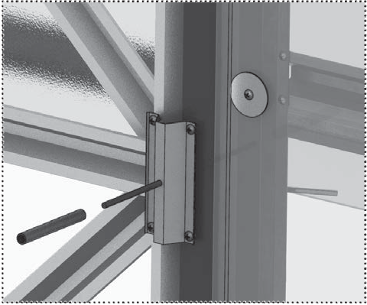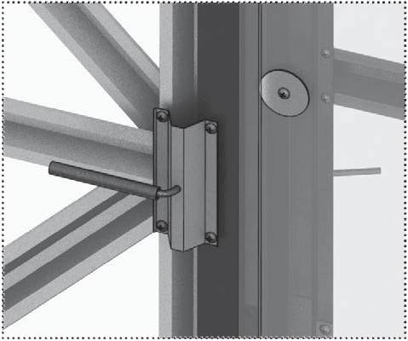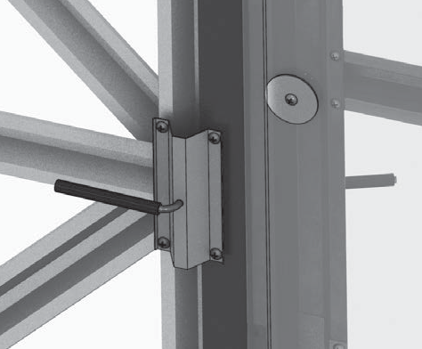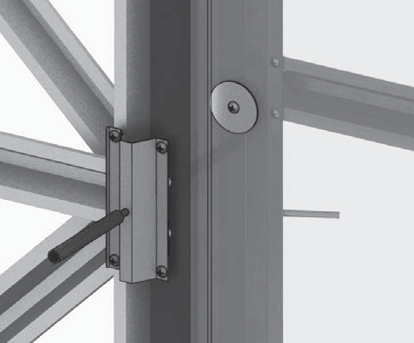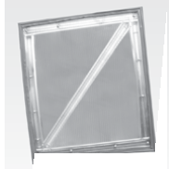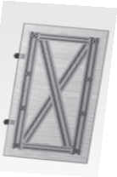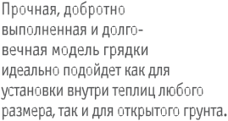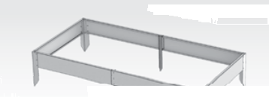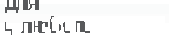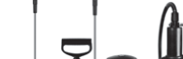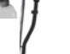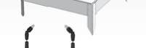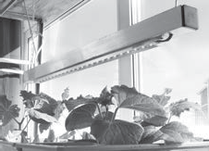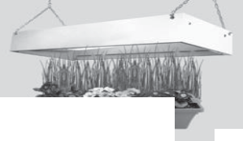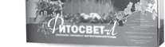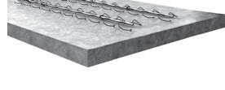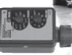
трубка для загиба эластичные насадки

11. Проволочный вертушок для запирания форточки крепится аналогично кре- плению вертушка на дверях.
«ВОДОМЕРКА» СИСТЕМА КАПЕЛЬНОГО ПОЛИВА
•Наличие автоматического контроллера и фильтра первичной очистки
•Капельный полив с любым интервалом
•Доступ воды к каждому растению
ОСТЕРЕГАЙТЕСЬ ПОДДЕЛОК! ПРОВЕРЯЙТЕ НАЛИЧИЕ:

Инструкция

24

Предприятие-изготовитель:
ООО «Воля», г. Дубна Московской области. тел/факс: (495) 598-5-999 www.perchina.ru
e-mail: info@perchina.ru

Данное руководство не может быть воспроизведено в любой форме целиком или частично без письменного разрешения компании «Воля»

RU

